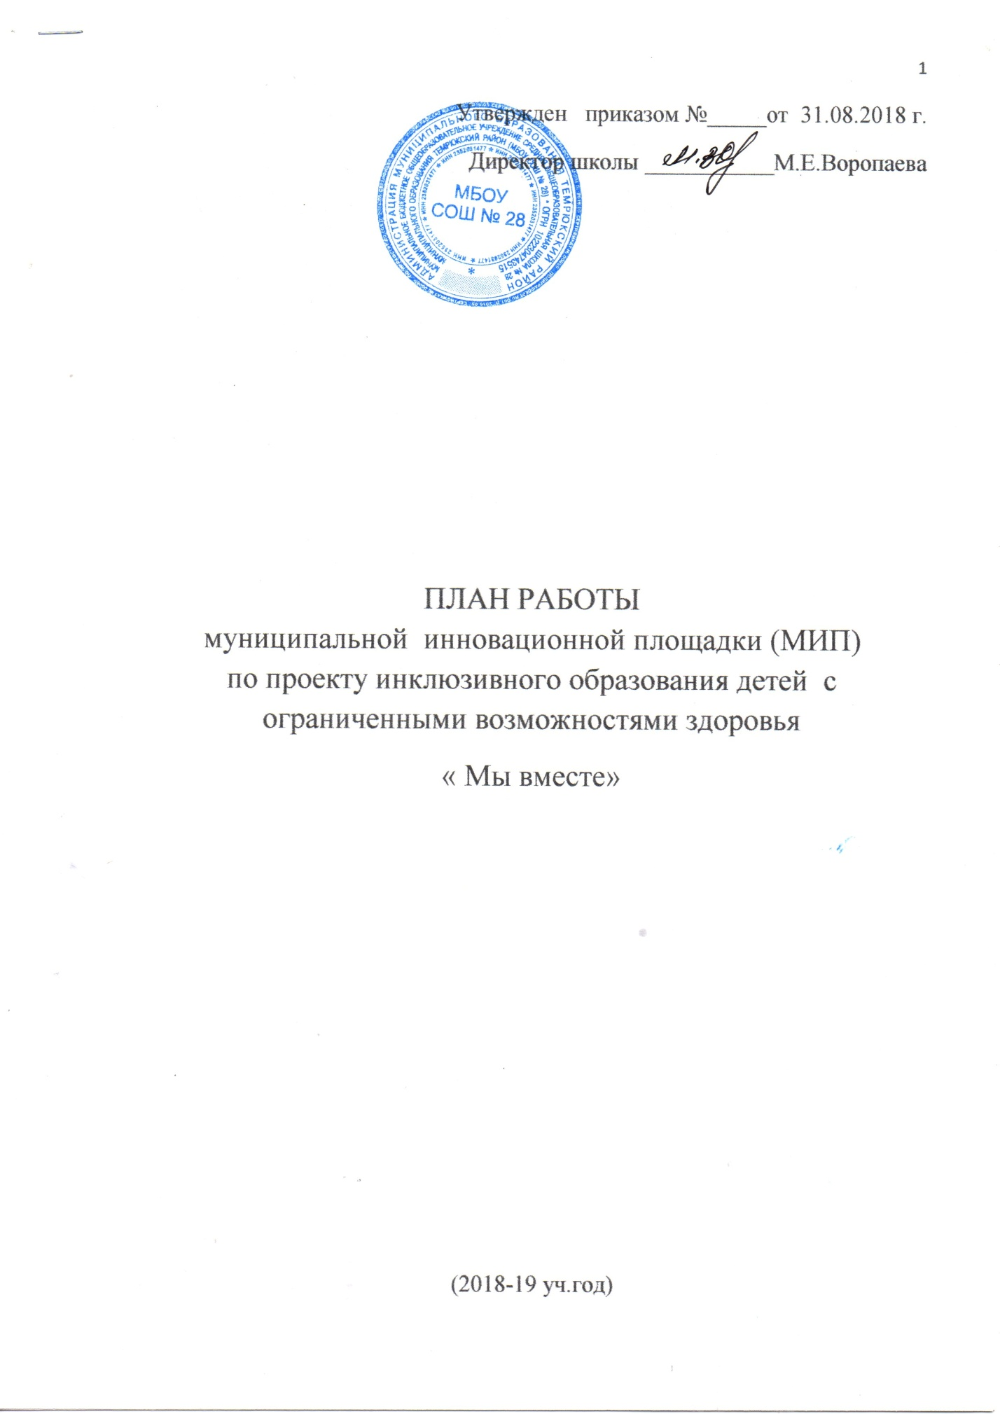

№ | Действия (наименование мероприятий) | Срок реализации | Полученный (ожидаемый) результат
Диагностическая деятельность
 | Отбор диагностических методов и методик для оценки сформированности БУД у обучающихся с ОВЗ | Февраль  2019 г. | Методы и методики диагностики сформированности БУД у детей
 | Проведение комплексной диагностики сформированности базовых учебных действий у учащихся 1, 2,3, 4-х классов. | Март, апрель 2019г. | Положительная динамика сформированности БУД у обучающихся
 | Проведение анкетирования родителей по сформированности отдельных БУД у детей | Апрель  2019 г. | Положительная динамика сформированности БУД у обучающихся
 | Проведение диагностики уровня профессиональной компетентности педагогов в вопросах формирования БУД у детей в соответствии с требованиями ФГОС образования обучающихся с ОВЗ | Март  2019 г. | Повышение уровня профессиональной компетентности педагогов в вопросах формирования БУД
Теоретическая деятельность
 | Изучение научной и методической литературы по вопросам формирования общеучебных и общетрудовых умений у детей с диагнозом ЗПР и умственная отсталость | В теч.периода | Определение подходов и принципов, разработка алгоритмов формирования БУД у детей
 | Разработка программы формирования базовых учебных действий, схемы ее реализации в учебной и внеурочной деятельности | Май - июнь  2019 г. | Программа формирования БУД у обучающихся с легкой умственной отсталостью
 | Разработка формы технологической карты урока с учетом задач формирования БУД у детей | Февраль  2019 г. | Разработанная форма технологической карты урока
 | Доработка показателей, характеризующих уровень сформированности БУД | Март  2019 г. | Определение показателей, характеризующие уровень сформированности БУД у детей
 | Анализ работы педагогов и результатов мониторинга по формированию БУД у обучающихся | Апрель  2019 г. | Оценка эффективности реализации проекта, выявление проблем и обобщение результатов
Практическая деятельность
 | Корректировка программы формирования БУД у детей ОВЗ с в учебной и внеурочной деятельности | Сентябрь  2018 г. | Проведение уроков, коррекционных занятий, организация внеурочной деятельности с решением задач по формированию БУД у учащихся
 | Проведение работы с родителями по вопросам развития у детей базовых учебных действий | В теч.периода. | Повышение уровня компетентности родителей в вопросах воспитания детей и формирования у них базовых учебных действий
 | Проведение коррекционно- развивающих занятий с обучающимися с ОВЗ | В теч.периода | Повышение уровня социальной адаптации у обучающихся в условиях полной инклюзии.
 | Проведение и анализ открытых (для других педагогов школы) уроков, занятий с решением задач по формированию БУД | Январь, декабрь  2016 г. | Повышение уровня профессиональных компетенций педагогов школы-интерната в вопросах реализации программы формирования БУД у детей
Методическая деятельность
 | Проведение совещаний, круглых столов, семинаров по вопросам формирования БУД у детей с ОВЗ. | В теч.периода | Решение актуальных вопросов деятельности инновационной площадки, повышение уровня теоретических знаний педагогов в вопросах формирования БУД у детей
 | Оказание консультативно-методической помощи волонтерам, участвующим в работе по формированию БУД у обучающихся | В теч.периода | Повышение уровня профессиональных и методических компетенций участников инновационной деятельности
11 | . Обучение педагогов на курсах повышения квалификации по использованию методов коррекции в учебной и внеурочной деятельности | В теч.периода | Повышение уровня профессиональных и методических компетенций участников инновационной деятельности | Ноябрь 2016 г. | Определение направлений деятельности инновационной площадки на 2016 г
13 | Формирование электронного ресурса по вопросам деятельности инновационной площадки | В течение года | Сформированный электронный ресурс на сайте школы в рамках реализации инновационного проекта.
Трансляционная деятельность
15 | Проведение консультаций для педагогов и родителей детей по направлениям коррекционной работы | В теч.периода | Повышение компетенции педагогов и родителей по использованию диагностического и коррекционного инструментария
16 | Публикации в СМИ, научно-методических сборниках министерства образования, науки и молодежной политики Краснодарского края и ГБОУ ИРО Краснодарского края | В течение периода | Статьи по проблематике, связанной с темой инновационной площадки
17 | Проведение на базе школы семинаров для педагогов школ района по вопросам вопросам реализации адаптированных основных образовательных программ и формированию БУД у детей с умственной отсталостью в учебной и внеурочной деятельности | Апрель 2019 года | Представление и обсуждение опыта реализации системного подхода к формированию БУД у учащихся в учебной и внеурочной деятельности
 | Представление информации об инновационной деятельности на сайте образовательной организации |  | Создание специальной странички на сайте образовательной организации, посвященной реализации проекта инновационной деятельности
 | Обобщение опыта деятельности инновационной площадки в методических рекомендациях | Июнь 2019 года | Разработка методических рекомендаций по формированию базовых учебных действий у обучающихся с умственной отсталостью в учебной и внеурочной деятельности

